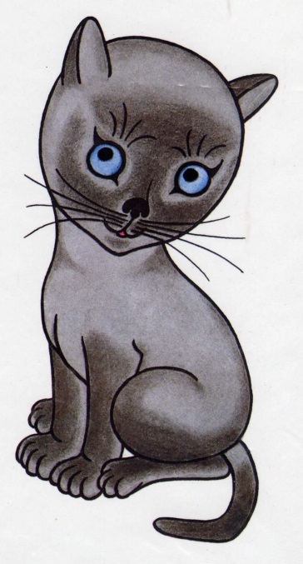
28. 11. 2013
Kocourek Modroočko
divadlo Špílberg
Ve čtvrtek 28. 11. jsme s dětmi z 1. Stupně navštívili muzikálové představení Kocourek Modroočko. Příběh byl zpracován na motivy stejnojmenné knihy od Josefa Koláře. V představení zazněly písně Marka Ebena.
Kocourek Modroočko vypráví svůj příběh z deníku. Líčí zážitky, jak potkal lakomého křečka, dobráckého krtka, bojácného zajíce. Důležitou postavou je kočka Zelenoočka a malá siamská kočička Kiky.
Představení nepatřilo mezi ty nejzdařilejší, ale věřím, že dětské srdíčko potěšil poetický příběh roztomilého kocourka.
Mgr. Zdenka Voříšková

